ГОСУДАРСТВЕННОЕ БЮДЖЕТНОЕ ОБЩЕОБРАЗОВАТЕЛЬНОЕ УЧРЕЖДЕНИЕ САМАРСКОЙ ОБЛАСТИ
ГИМНАЗИЯ № 1 ИМЕНИ Н.И. ФЕРАПОНТОВА ГОРОДА НОВОКУЙБЫШЕВСКА ГОРОДСКОГО ОКРУГА НОВОКУЙБЫШЕВСК САМАРСКОЙ ОБЛАСТИ
(ГБОУ гимназия № 1 г. Новокуйбышевска)
446201, Самарская область, г .Новокуйбышевск, ул. Ворошилова, д. 12. Телефон/факс (84635) 9-95-05.
....…………………………………………………………………………………...

Исследовательская работа на тему:
«Изучение биологической активности биогумуса червей вида Dendrobaena veneta и вида Eisenia fetida»

Автор:
Суворова Ксения Андреевна
учащаяся 11 класса
ГБОУ гимназии № 1 г. Новокуйбышевск
Научный руководитель:
Касаева Виктория Викторовна
учитель биологии,
ГБОУ гимназии №1 г. Новокуйбышевска

г. Новокуйбышевск, Самарская область, 2022
Оглавление
Введение | 3 с.
Глава 1.Понятие о вермикультивировании | 7 с.
1.1.Плодородие почв и чем оно определяется | 7 с.
1.2.Биогумус (вермикомпост) как фактор повышения плодородия почвы | 8 с.
1.3.Роль вермикультивирования в создании биогумуса | 9 с.
Глава 2.Объекты, методики и результаты изучения биологической активности биогумуса и оценки его эффективности. | 13 с.
2.1.Объекты исследования | 13 с.
2.2.Методики изучения биологической активности биогумуса | 15 с.
2.3. Результаты изучения биологической активности биогумуса исследуемых видов червей и оценка его эффективности | 21 с.
Выводы | 26 с.
Заключение | 27 с.
Библиография | 28 с.
Приложение | 30 с.

Введение
Обрабатывая почву, каждый замечал присутствие в ней дождевых червей и, вероятно, задумывался об их значении. Спустя некоторое время, выяснилось, что дождевые черви являются важнейшим звеном в круговороте веществ: дождевые черви в процессе своей жизнедеятельности превращают прошлогодние корневые и пожнивные остатки растений, лесную подстилку различные травы в богатый витаминами, питательными веществами, минеральными ферментами гумус.
Однако почвы в полях все равно истощаются. С чем это связано? Причиной истощения почв является излишняя химизация в сельском хозяйстве. Она уничтожает почвенных животных, благотворно влияющих на рост и развитие растений. В результате – недостаток продовольствия в стране и мире.
Кроме того, существует другая проблема - накопление органических отходов, количество которых слишком велико для их естественного утилизации. В особо крупных объемах накопление органического вещества происходит от животноводческих и птицеводческих комплексов. Поэтому утилизация этих отходов становится острой и актуальной задачей. Для этой цели в хозяйствах используются специализированные площадки для компостирования, представляющие собой бетонированные ямы с наклонными стенками [5]. Именно в них свозится навоз с животноводческих комплексов. Такой способ утилизации - компостирование требует довольно длительного времени. Кроме того, при компостировании в навозе в значительном количестве остается патогенная микрофлора, семена сорняков, которые в дальнейшем попадают на сельхозугодья. Решение проблем, связанных с биологической утилизацией локально накопленных органических отходов, с оптимизацией деятельности агробиогеоценозов, так же требует новых подходов, основанных на глубоком исследовании экологических механизмов функционирования экосистем. В последнее время наряду с компостированием стали активно применять метод вермикультуры.
Вермикультура (вермикультивирование) – искусственное разведение дождевых червей в так называемых вермифермах или вермикомпостерах, где происходит переработка органических растительных остатков и превращение их в биогумус – уникальное, качественное удобрение. Гумус вносится в почву вместе с червями и их коконами, способными приспособиться к новым условиям почвы. И таким образом, происходит восстановление круговорота производства почвенного плодородия и разлагаются многие отходы сельского хозяйства, не допуская их накопления.
Исходя из вышесказанного, становится актуальным исследование времикультивирования, как процесса выращивания кольчатых (дождевых) червей для получения биогумуса, способствующего увеличению плодородия почв для дальнейшего исследования его свойств и биологической активности. Гипотеза исследования – было предположено, что существует взаимосвязь между степенью биологической активностью биогумуса и видом и породой червя, его производящего.
Объектом исследования кольчатые черви вида Дендробена Венета и вида Эйзения Фетида породы Красный Калифорнийский червь и Владимирский Старатель, а предметом исследования – получение биологумуса в домашних от червей вида Дендробена Венета и вида Эйзения Фетида породы Красный Калифорнийский червь и Владимирский Старатель.
Цель исследования - получить биогумус в условиях домашней вермифермы от червей вида Дендробена Венета и вида Эйзения Фетида породы Красный Калифорнийский червь и Владимирский Старатель и провести оценку биологической активности каждого вида полученного биогумуса. Для этого необходимо решить следующие задачи:
1.Изучить особенности биологии и экологии червей вида Дендробена Венета и вида Эйзения Фетида породы Красный Калифорнийский червь и Владимирский Старатель. С помощью методики вермикультивирования вида вырастить поколение червей и получить биогумус в процессе их жизнедеятельности.
2.С помощью методики биотестирования определить биоэкологическую активность каждого вида биогумуса и сравнить ее.
3.Изучить влияние биологической активности биогумуса на урожайность культурных растений.
Методы: теоретические (анализ литературы), статистическая обработка данных; наблюдение; измерение; эксперимент.
Теоретическая значимость исследования
заключается в получении новых фактов о биологии червей вида Дендробена Венета и вида Эйзения Фетида породы Красный Калифорнийский червь и Владимирский Старатель и биологической активности биогумуса. Проведено много исследований: «Проблема развития экобиотехнологий на уровне субъекта Российской Федерации (на примере вермикультуры)», «Актуальность использования дождевых червей в альтернативном земледелии», «Вермикультивирование по утилизации органических отходов в домашних условиях для производства биогумуса», «Дождевой червь Старатель и его использовании в земледелии и вермикультивировании». Все они отличаются тем, что описывают лишь методику разведения червей на примере одного или нескольких видов. Данное исследование нацелено на изучение свойств уже полученного биогумуса и оценку эффективности его использования у разных видов червей.
Практическая значимость исследования заключается в обосновании роли червей вида Дендробена Венета и вида Эйзения Фетида породы Красный Калифорнийский червь и Владимирский Старатель в образовании биогумуса, который может быть использован для повышения плодородия почв и помощи в выращивании различных растений (комнатных, тепличных, грунтовых и участвующих в городском озеленении). Кроме того, результаты исследование помогут в изучении раздела «Зоология» (7 класс) и «Экология (9, 11 класс) в курсе общей биологии средней и старшей школы.

Глава 1.Понятие о вермикультивировании.
1.1.Плодородие почв и чем оно определяется
Плодородие почвы — это способность почвы обеспечивать оптимальные факторы жизни растений, включая достаточное количество питательных веществ в подвижной форме и трансформировать их в почвенный запас и обратно; проявлять фитосанитарные свойства, быть устойчивой к неблагоприятным факторам и пригодной для использования современных технологий возделывания культур. (1)
Естественное плодородие — плодородие, сложившееся в результате естественного почвообразовательного процесса за длительный период времени.
При естественном плодородии часть питательных веществ недоступна для растений. Распространено явление дефицита некоторых элементов. Из-за влияния природных факторов и воздействия человека на почву путем её обработки, использования удобрений, орошения и т.д., сформировалось эффективное плодородие.
Количественно плодородие принято оценивать тремя видами показателей:
-Агрофизические (определяют механические свойства почвы, влияющие на все факторы жизни растений и условия почвообработки);
-Биологические (состав и количество органического вещества, активность биоты, фитосанитарное состояние);
-Агрохимические (содержание и доступность азота, фосфора, калия, микроэлементов; реакция почвенной среды)
Процесс синтеза и разрушения органического вещества обеспечивает непрерывность круговорота веществ и энергии при почвообразовании. Результатом данного процесса является развитие почвы.

Гумус – главный компонент органического вещества почвы, представляет собой совокупность специфических (или гумусовых) и неспецифических органических веществ, потерявших свое анатомическое строение. Гумус играет важную роль в почвенном плодородии благодаря своему особенному строению и высокой энергоемкости.
Помимо этого, гумус поддерживает многие биологические процессы в почве. Например, он обеспечивает растения и микроорганизмов элементами питания. Гумус также оказывает косвенное влияние на содержание питательных веществ в почвенном растворе, так как гуминовые кислоты и фульвокислоты, а также углекислота, образующаяся при разложении органических веществ, воздействуя на почвенные минералы, растворяют карбонаты кальция и магния, фосфаты и другие соли, переводя эти элементы питания в доступную для растений форму (Максимова, 2013).

Таким образом, количество гумуса в большей степени определяет плодородие почвы.

1.2. Биогумус (вермикоспост) как фактор повышения плодородия почвы
Гумус в своем составе имеет различные фракции гуматов: гуматы лития, калия и натрия. Они являются самыми ценными для растений и усваиваются первыми. Данные гуматы способствуют скорейшему прорастанию семян, росту и развитию побегов, усилению фотосинтеза и образованию хлорофилла, интенсивному всасыванию минеральных веществ корнями растений из почвы.
Стоит отметить, что при сочетании гуматов с удобрениями человек получает повышенную в несколько раз урожайность, быстрое созревание продукции, что позволит расширить территории выращивания многих культур, и улучшение продукции, т. е. увеличенное количество содержащихся в растениях белков, жиров, углеводов, нуклеиновых кислот и витаминов.
Помимо гуматов в биогумусе содержатся и другие гуминовые вещества. Фундаментальные свойства гуминовых веществ — это нерегулярность строения, гетерогенность структурных элементов и полидисперсность. К гуминовым веществам невозможно применить традиционный способ численного описания строения органических соединений — определить количество атомов в молекуле, число и типы связей между ними. Чтобы упростить систему, исследователи предложили способ классификации гуминовых веществ, основанный на их растворимости в кислотах и щелочах. Согласно этой классификации, гуминовые вещества подразделяют на три составляющие: гумин — неизвлекаемый остаток, не растворимый ни в щелочах, ни в кислотах; гуминовые кислоты — фракция, растворимая в щелочах и нерастворимая в кислотах (при рН < 2); фульвокислоты — фракция, растворимая и в щелочах, и в кислотах. Гуминовые и фульвокислоты, взятые вместе, называют «гумусовыми кислотами». Благодаря карбоксильным, гидроксильным, карбонильным группам и ароматическим фрагментам, гумусовые кислоты вступают в ионные, донорно-акцепторные и гидрофобные взаимодействия. В переводе на язык химии окружающей среды гуминовые вещества способны связывать различные классы экотоксикантов, образуя комплексы с металлами и соединения с различными классами органических веществ. Тем самым они выполняют функцию своеобразных посредников, смягчающих действие загрязнений на живые организмы (2).

1.3. Роль вермикультивирования в создании биогумуса
Процесс переработки органических веществ с помощью дождевых червей называется вермикомпостирование, а продуктом данного процесса является вермикомпост, или биогумус.
Копролиты червей содержат в 5-11 раз больше азота, фосфора и калия, чем обычная почва. Особые вещества, выделяемые кишечным трактом червей, делают почву более плодородной за счет увеличения концентрации в ней питательных веществ. Более того, черви делают их более доступными и легко усвояемыми для растений.
Для того, чтобы получить биогумус в домашних условиях с помощью кольчатых червей была применена методика вермикультивирования по принципу Баррета.
Для этого деревянный ящик был заменен на пластмассовый контейнер с матовыми темными стенками, не пропускающими солнечные лучи, размером 41×29,5×18,3 см (фото 1). На дно в соответствии с методикой Баррета был выстлан субстрат – торф (pH 7) слоем в 4-5 см, затем на поверхность поместили коконы (300 шт.), хорошо увлажнили субстрат (фото 2).
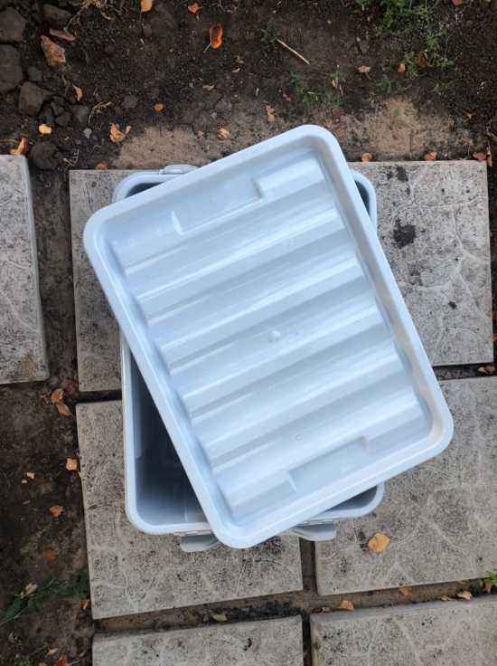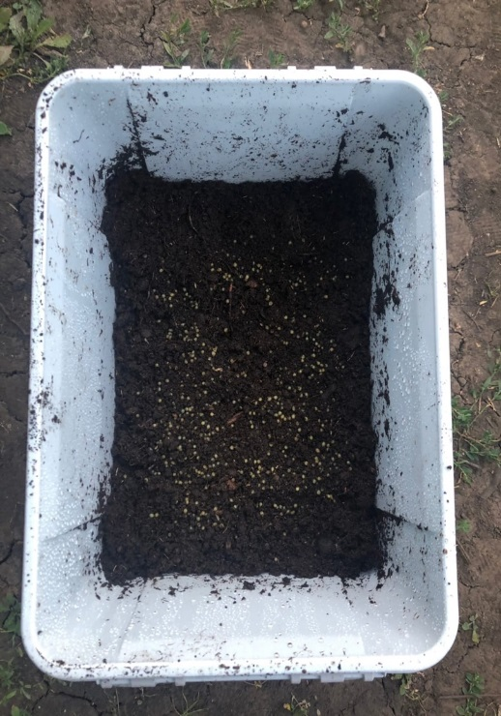
Фото 1. Контейнер Фото 2. Помещенные в контейнер
коконы
Далее коконы дождевых червей были покрыты 5 см слоем увлажненного торфа. И слегка прикрытый пленкой контейнер был помещен в прохладное помещение в тень. Предварительно для поддержания кислотности субстрат был поверхностно покрыт доломитовой мукой. Контейнер был оставлен в таком состоянии на 21 день (влажность, кислотность и температура поддерживались на протяжении всего периода). Спустя 3 недели в вермикомпостере были замечены первый молодняк.
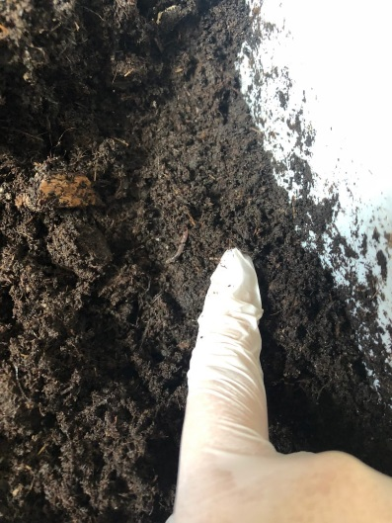
Фото 3. Вылупившаяся из кокона особь дождевого червя
Длина тела червей на данном этапе варьировалась от 1 до 3 см. С момента обнаружения активности культуры червей они получали подкормку в виде перемолотых круп (овсяной, гороха), яичной скорлупы, отрубей. На 61 день выращивания черви были помещены в другой контейнер: была произведена перестилка слоя торфа с измерением уровня pH и поддерданием его на уровне 7-7,8 (с помощью доломитовой муки) и созданием влажности почвы коло 70% при поддержании температуры на уровне 20-22 °C. Подкормка осуществлялась через кждые 4 дня.
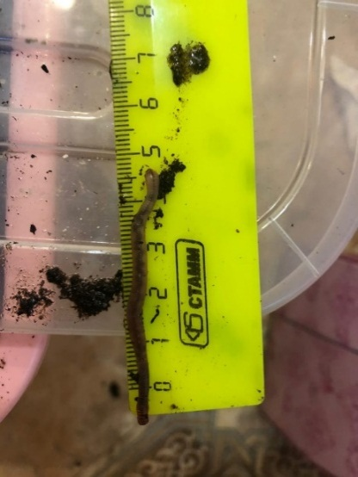
Фото 4. Особи дождевых червей на 61 день выращивания
Еще через 25 дней, после набора массы появились взрослые черви («окольцованные», т.е. с пояском). Так же были замечнены особи, находщихся на раннем постэмбриональном периоде, длина тела 0,9 см, а так же коконы.
Выращивая червей на протяжении нескольких месяцев были получены различные поколения червей, который несколько раз были рассажены в разные контейнеры, что увеличило суммарную популяцию каждого вида. Продукция биогумуса каждого червя так же увеличилась, что позволило начать изучать его биологическую активность.
Требования для выращенивания каждого червя в целом одинаковы – температура, pH, влажность и кормовая база одинаковы. Небольшие различия наблюдаются только в температуре: Дендробена и Красный Калифорнийский червь лучше чувствуют себя в диапазоне температур 18-25 °C, а червь Владимирский Старатель в диапазоне 15-22 °C. В целом каждый из этих червей неприхотлив и легко может быть выращен в домашних условиях.

Глава 2. Объекты, методики и результаты вермикультивирования в создании биогумуса и оценки его эффективности

2.1.Объекты исследования
В качестве объектов исследования были выбраны виды почвенных дождевых червей – Дендробена Венета и вида Эйзения Фетида породы Красный Калифорнийский червь и Владимирский Старатель для изучения их роли в создании биогумуса.
1.Семейство: Lumbricidae (Люмбрициды или Настоящие дождевые черви)
Род: Dendrobaena (Дендробена)
Вид: Dendrobaena veneta (Дендробена Венета)
Черви вида Дендробена Венета играют важную роль не только в жизни человека, но и в живой природе. Люмбрициды формируют верхние слои почвы, регулируют ее химический состав, рыхлят, насыщая ее кислородом. Дождевые черви выходят на поверхность земли, захватывают и поглощают мертвые органические остатки, унося их под землю.
Дендробена отлично подходит для разведения в домашних условиях. Необходимые условия: pH 6-7 (нейтральная среда), температура (оптимально 18-23 °C), влажность. Влаги должно быть такое количество, чтобы при сжимании в кулаке субстрата выделялись маленькие капельки воды. Также для Дендробены не желательно попадание прямых солнечных лучей. В питании черви данного вида неприхотливы, поэтому прекрасно подходят для вермикультивирования и производства гумуса без больших затрат.
2.Семейство: Lumbricidae (Люмбрициды или Настоящие дождевые черви)
Род: Eisenia
Вид: Eisenia foetida
Порода: Красный Калифорнийский червь
Черви Красные Калифорнийские черви — американская порода дождевых червей. Отличаются в среднем вдвое большей массой тела (1 грамм против 0,5 грамм) и более высокой средней производительностью по переработке органики по сравнению с другими представителями вида. Его длина до 10 см., диаметр 3-5 мм, масса тела около 1 г., появление нового поколения через 21 день, наступление половой зрелости через 90-120 дней. Потомство двух червей может достигать 1,5 тыс. особей в год. В среднем через 40 дней популяция червей удваивается.
Ценность кормов при добавлении биомассы червя увеличивается на 20-25 %. Червь также перерабатывается в белковую муку, содержащую 67 % белка и 20 % жира. Мука помимо других аминокислот содержит и особо ценные — лизин 8 %, метионин 3 %. Белковая мука эффективнее всего используется для производства комбикормов, как пищевая добавка (3).
2.Семейство: Lumbricidae (Люмбрициды или Настоящие дождевые черви)
Род: Eisenia
Вид: Eisenia foetida
Порода: Владимирский старатель
Червь Старатель – селекционный вид навозного червя Eisenia foetida, выведенный профессором А.М. Игониным в 1982г., путём скрещивания северной (местной) и южной (киргизской) разновидности, отличающийся набором уникальных качеств: высокая скорость переработки отходов, неприхотливость, выносливость. Цель его выведения — естественное восстановление истощенных земледелием почв. Выглядят Старатели практически так же, как и обычные дождевые черви: кольчатое тело покрыто слизью, вытянуто в длину (до 6-8 см в спокойном состоянии), в поперечном разрезе круглое. Снаружи у животного есть щетинки, с помощью которых оно передвигается. Эти черви — гермафродиты, поэтому все взрослые, способные к размножению экземпляры имеют спереди утолщение в виде пояска, в котором формируются и зреют яйца. Передняя часть тела утолщена и немного темнее хвостовой. Благодаря развитым продольным и кольцевым мышцам червь может значительно сокращаться и удлиняться, обеспечивая тем самым перемещение в почве. За лето популяция из 100 червей на одном квадратном метре прокладывает в почве километр ходов, делая ее рыхлой, водо- и воздухопроницаемой, попутно перерабатывая органику и повышая плодородие почв (4).

2.2. Методики изучения биологической активности биогумуса
Чтобы оценить биоэкологическую активность биогумуса от разных видов червей были использованы следующие методики:
Метод биопроб. Это один из комплексных методов исследования влияния биогумуса на жизнедеятельность растений.
Вариант 1 метода биопроб определяет воздействие биогумуса по энергии прорастания семян (сутки), которая является показателем влияния на процессы в растительных организмах. Для этого семена биотестов проращиваются в растворе из образцов биогумуса, взятых в полевых исследованиях.
Предварительно из образцов биогумуса готовятся вытяжки из расчёта 1:1,5 (40 г биогумуса и 60 мл воды). Для каждого варианта берется по 6 чашек Петри. На дно каждой чашки Петри вносят по 10 мл соответствующего образца почвенной вытяжки, в качестве контроля используют дистиллированную воду. В чашку Петри вносятся и равномерно распределяются по 20 семян биотеста. В качестве биотеста рекомендуется использовать семена редиса (сорт «Алешка»), которые обладают хорошей всхожестью и скоростью прорастания (Приложение 1, 2)
Чашки закрываются и семена проращиваются при температуре +26…+28С [Кавеленова, 1978].
Учет проростков проводился ежедневно, начиная со 2-х суток с момента закладки семян. Энергию прорастания (сутки) определяли по формуле:
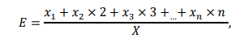
где x1…xn – число проросших семян в первые, вторые и последующие сутки, %; n – стандартный срок для определения всхожести семян каждой культуры (для редиса и донника – на 3-и сутки, для сосны – на 7-е); Х – полная лабораторная всхожесть семян, % [Уфимцев, Беланов, 2016]. Кроме того, измерялось среднее значение количества прорастания семян, затем вычислялось х-Х (отклонение от среднего), а так же (х-Х)² (квадрат отклонения от среднего), необходимые для поиска среднего квадратичного отклонения, которое вычислялось по формуле.
δ=√(Σ(х-Х)²)/n-1;
где δ - среднее стандартное отклонение; (х-Х)² - квадрат отклонения от среднего; n - дни измерений. Данные измерений были внесены в Таблицу №1.
Таблица №1. Количество, процент семян редиса под действием концентрата биогумуса червей вида Дендробена Венета
День поставки  эксперимента | Показатель | №1 | №2 | №3 | №4 | №5 | Среднее значение и отклонение от средней величины | Контроль
2 день | Кол-во проросших семян (шт.) | 18 | 16 | 19 | 17 | 16 | 17,2±1,30 | 17
 | Процент всхожести от общего числа семян (%) | 90 | 80 | 95 | 85 | 80 | 86±6,52 | 85
3 день | Кол-во проросших семян | 20 | 19 | 20 | 19 | 20 | 19,6±0,55 | 18
 | Процент всхожести от общего числа семян (%) | 100 | 95 | 100 | 95 | 100 | 98±2,74 | 90
ИТОГО за весь период | 1.Количество проросших семян за весь период |  |  |  |  |  | 20 | 18
 | 2.Процент всхожести семян за весь период |  |  |  |  |  | 100 | 90

Данные измерений количества пророщенных семян, процента их прорастания в биогумусе червей Красный Калифорнийский и Владимирский Старатель были внесены в Таблицу №2 и Таблицу №3 соответственно (Приложение 3).
Вариант 2 Определение порога чувствительности прорастающих семян по отношению к веществам биогумуса. Для этого приготовили вытяжку из биогумуса в соотношении 1:10. Для этого взяли навеску из материала биогумуса по 10 г, затем залили дистиллированной водой по 100 мл каждую. После суточного настаивания экстракт использовали для опыта. Из исходного экстракта сделали ряд разбавлений по следующей схеме: исходный раствор; 1:20 – 10 мл исходного раствора + 10 мл воды; 1:50 – 4 мл исходного раствора + 16 мл воды; 1:100 – 2 мл исходного раствора + 18 мл воды.
Взяли 5 чашек Петри (по 1 на каждый вариант, включая контроль). В каждую чашку вносили по 10 мл вытяжки исследуемой концентрации. После набора каждого экстракта пипетку промывали дистиллированной водой. Затем посеяли 20 семян редиса, равномерно распределив. Закрыли чашки крышками и оставили для проращивания при температуре +26…+28С. Опыт продолжали 3 дня. По вариантам, начиная с контроля, произвели учет количества и процента всхожести семян по сравнению с контролем. Все результаты опытов занесли в таблицу и представили графически.
Таблица №4. Количество, процент прорастания семян редиса под действием раствора биогумуса различной концентрации червей Дендробена Венета
Концентрация раствора вытяжки вида Дендробена Венета | Количество проросших семян на 3 день опыта (шт.) | Процент прорастания от общего числа на 3 день опыта (%)
Дистиллированная вода (контроль) | 20 | 100
10 мл исходного раствора | 19 | 95
1:20 (10 мл раствора + 10 мл воды) | 20 | 100
1:50 94 мл раствора + 16 мл воды) | 20 | 100
1:100 (2 мл раствора + 18 мл воды) | 19 | 95

Таблица №5. Количество, процент прорастания семян редиса под действием раствора биогумуса различной концентрации червей Красный Калифорнийский
Концентрация раствора вытяжки вида Красный калифорнийский | Количество проросших семян на 3 день опыта (шт.) | Процент прорастания от общего числа на 3 день опыта (%)
Дистиллированная вода (контроль) | 20 | 100
10 мл исходного раствора | 15 | 75
1:20 (10 мл раствора + 10 мл воды) | 19 | 95
1:50 94 мл раствора + 16 мл воды) | 20 | 100
1:100 (2 мл раствора + 18 мл воды) | 20 | 100

Таблица №6. Количество, процент прорастания семян редиса под действием раствора биогумуса различной концентрации червей вида Владимирский Старатель
Концентрация раствора вытяжки вида Владимирский Старатель | Количество проросших семян на 3 день опыта (шт.) | Процент прорастания от общего числа на 3 день опыта (%)
Дистиллированная вода (контроль) | 20 | 100
10 мл исходного раствора | 17 | 82
1:20 (10 мл раствора + 10 мл воды) | 20 | 100
1:50 94 мл раствора + 16 мл воды) | 20 | 100
1:100 (2 мл раствора + 18 мл воды) | 20 | 100

Так же по вариантам, начиная с контроля, измерили длину корней проростков. Все результаты опытов занесли в таблицу, представили графически.
Таблица №7. Средняя длина корня семян редиса под действием раствора биогумуса различной концентрации червей Дендробена Венета
Концентрация раствора вытяжки вида Дендробена Венета | Среднее значение длины корня, отклонение от средней величины
Дистиллированная вода (контроль) | 2,02±1,35
10 мл исходного раствора | 1,35±0,95
1:20 (10 мл раствора + 10 мл воды) | 1,94±0,6
1:50 94 мл раствора + 16 мл воды) | 3,94±0,51
1:100 (2 мл раствора + 18 мл воды) | 3,15±0,92

Таблица №8. Средняя длина корня семян редиса под действием раствора биогумуса различной концентрации червей Красный Калифорнийский
Концентрация раствора вытяжки вида Красный калифорнийский | Среднее значение длины корня, отклонение от средней величины
Дистиллированная вода (контроль) | 2,37±0,53
10 мл исходного раствора | 1,31±0,3
1:20 (10 мл раствора + 10 мл воды) | 1,85±0,48
1:50 94 мл раствора + 16 мл воды) | 2,97±0,56
1:100 (2 мл раствора + 18 мл воды) | 1,87±0,7

Таблица №9. Средняя длина корня семян редиса под действием раствора биогумуса различной концентрации червей Дендробена Венета
Концентрация раствора вытяжки вида Владимирский Старатель | Среднее значение длины корня, отклонение от средней величины
Дистиллированная вода (контроль) | 2,39±0,94
10 мл исходного раствора | 0,94±0,3
1:20 (10 мл раствора + 10 мл воды) | 1,73±0,42
1:50 94 мл раствора + 16 мл воды) | 3,96±0,58
1:100 (2 мл раствора + 18 мл воды) | 1,52±0,71
Изучение влияния свойств биогумуса на урожай редиса: для изучения влияния биологической активности биогумуса на урожайность редьки посевной сорта «Алешка», выращенного в грунте, был заложен эксперимент на участке.
Перед началом эксперимента на загородном участке был выделен опытный участок, который впоследствии разделили на 4 грядки перегородками, глубиной 25 см, чтобы корневые системы растений не контактировали друг с другом. На первой грядке проводилось исследование влияния на урожай редиса биогумуса, полученного от дождевых червей вида Дендробена Венета, во втором – от червя Владимирский Старатель, в третьем - от Красного Калифорнийского червя, четвёртый отсек был контрольным (без биогумуса). Семена редиса сорта Алёшка поместили в заранее подготовленный грунт 07.08.2022, затем полили растворами биогумуса (1:50) и присыпаны песком. По инструкции семена должны были прорасти через 3-5 дней. На грядке Дендробены Венеты семена редиса проросли за 3 дня, у Владимирского Старателя - за 2 дня, у Красных Калифорнийских червей - за 3 дня, в контрольной грядке за 4 дня. Однако стоит заметить, что у Старателя проросших семян оказалось значительно больше - 24 из 35 (у Красных Калифорнийских – 19 из 35; у Дендробены Венеты – 17 из 35; Контроль – 14 из 35), проростки выглядели более жизнеспособными, размер их листьев и стеблей превышал размеры других исследуемых видов биогумуса и контроля. В течение этого времени проростки поливали водой каждые 2 дня и раствором биогумуса (1:50) 1 раз в 5-6 дней.
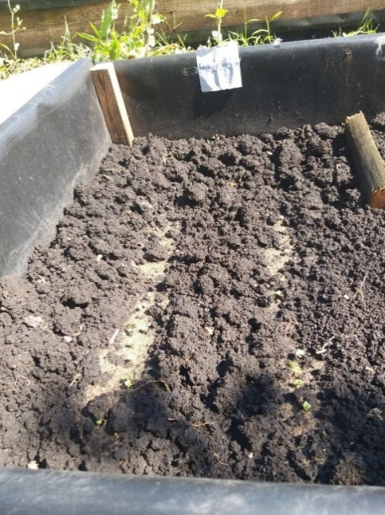 | 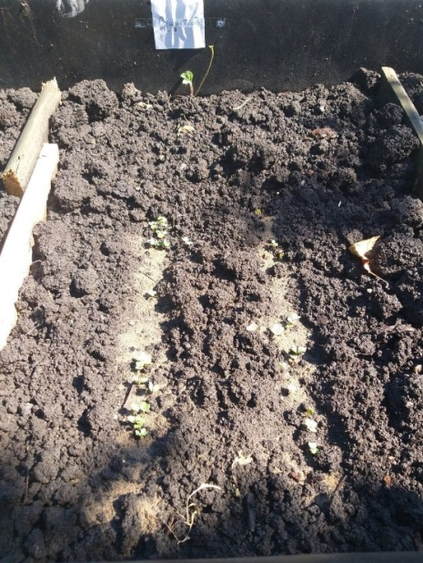
Фото 6.Опытная грядка Красный калифорнийский червь | Фото 7.Опытная грядка червь Владимирский старатель
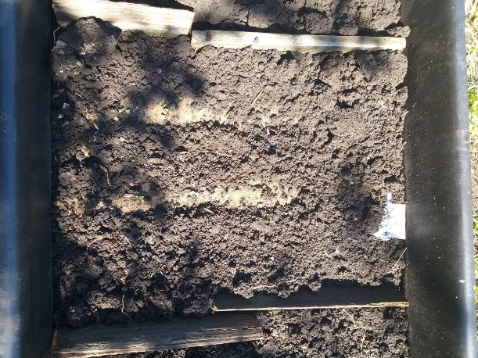 | 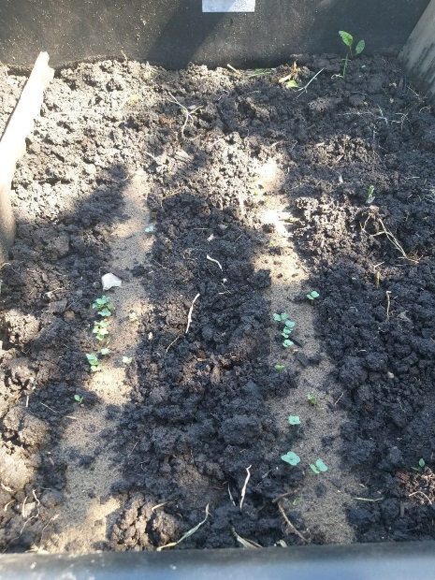
Фото 8. Опытная грядка червь Дендробена венета | Фото 9. Контрольная грядка

2.3. Результаты изучения биологической активности биогумуса исследуемых видов червей и оценка его эффективности
На основании проведенного исследования были получены следующие результаты. Определение количества и процента прорастания семян редиса в растворе биогумуса изучаемых червей показало, что наибольшее количество (19,6±0,55) и процент прорастания семян редиса (98±2,74) наблюдался при действии веществ биогумуса червей Дендробена венета и Красный Калифорнийский, что показывает большую биоэкологическую активность их биогумуса; наименьшее количество (11,6±3,51) и процент прорастания семян (58±17,54) наблюдался при действии биогумуса червя Старатель в сравнении с другими объектами исследования. В целом количество проросших семян (19,3±1,11) и процент прорастания (95±5,53) в контроле по сравнению со значениями этих параметров в биогумусе червя Старатель так же. Возможно, этот факт объясняется тем, что семена проращивались в концентрированном растворе биогумуса.
Диаграмма №1. Сравнение количества проросших семян редиса в растворах биогумуса различных червей

Результаты опыта по определению порога чувствительности биоэкологической активности биогумуса показали, что наибольшая активность веществ биогумуса наблюдается при разбавлении исходного концентрированного раствора биогумуса 1:50 у всех червей. Более разбавленная концентрации растворов 1:100 примерно одинаково влияют на количество и процента прорастания семян оказывая стимулирующее действие на семена, но у раствора биогумуса червя Дендробена венета в концентрации 1:100, влияние веществ биогумуса на прорастание ослабевает. Концентрация раствора 1:20 так же стимулирует прорастания 100% семян (кроме биогумуса Красного Калифорнийского червя). Исходная концентрация раствора слишком велика для положительного влияния на прорастание, даже контроль демонстрирует лучшие показатели.
Измерение длины корня у проростков показало, что наибольшее среднее значение длины (3,96±0,58) по сравнению с контролем наблюдалось при концентрации раствора биогумуса 1:50 у всех видов биогумуса: червь Владимирский Старатель 3,96±0,58 см, чуть меньше у червя Дендробена Венета 3,94±0,51 см, а наименьшее у червя Красный Калифорнийский 2,97±0,56 см.
Диаграмма №2. Изменение длины корня проростков редиса в различных концентрациях раствора биогумуса

Эти значения подтверждают результаты опыта по количеству и проценту прорастания семян редиса в растворах биогумуса различной концентрации. Оптимальной для интенсивного роста является разбавление концентрированного раствора биогумуса 1:50. Более разбавленный раствор (1:100) оказывает слабое стимулирующее действие на прорастание семян, часто меньшее, по сравнению с контролем. Более концентрированные растворы – исходный и 1:20 значительно снижают ростовые процессы в корне, что сказывается на его меньшей длине по сравнению с контролем. Таким образом, наиболее эффективное использование биогумуса может быть достигнуто путем разбавления концентрированного раствора 1:50.
Выращивание редиса в открытом грунте с использованием биогумуса разных червей и контрольной группы дало следующие результаты: по инструкции сбор урожая редиса мог проводиться уже через 16 дней после появления всходов, однако из-за нестабильных погодных условий на 21 день (28.08.2022) корнеплоды редиса были непригодны для сбора и дальнейшего потребления. Листья и стебли экспериментальных образцов на 15 день наблюдения (22.08.2022) были крепче и более мясистыми, чем у контроля (Приложение 4).
На 33 день после посадки (9 сентября) был проведён сбор урожая. Самые крупные корнеплоды наблюдали у редиса, обрабатываемого раствором концентрата Старателя. Средние показатели корнеплода составили: 5,2±0,23 см в диаметре; 6,9±1,1 см в длину, средняя масса 37±2,15 г; масса урожая - 2,9 кг с грядки). Второй по величине корнеплодов занимает образец Красных Калифорнийских; средние показатели корнеплода составили: 4,9±0,13 см в диаметре, 6,3±0,82 см в длину; средняя масса 32±2,33 г; масса урожая - 2,6 кг. Корнеплоды, полученные от контроля, соответствуют указанным заявкам производителя - 2,9±1,1 см в диаметре, 3,1±0,25 см в длину; средняя масса 22±0,64 г; масса урожая 2,1 кг. Результаты показывают улучшение сортовых качеств исследуемых растений при применении биогумуса. Особенно эффективным оказался биогумус Владимирского Старателя.
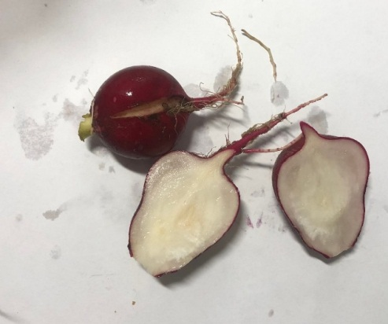 | 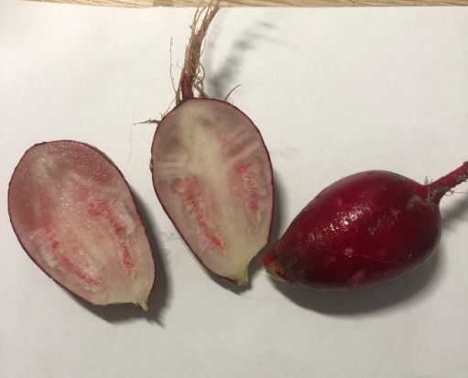
Фото 14. Урожай грядки Красный калифорнийский червь | Фото 15 Урожай грядки червь Владимирский старатель
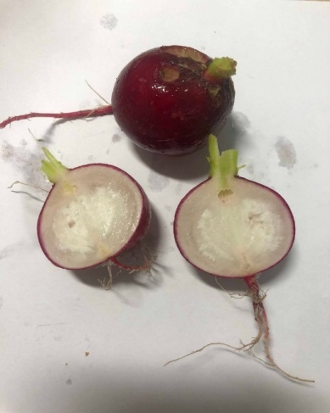 | 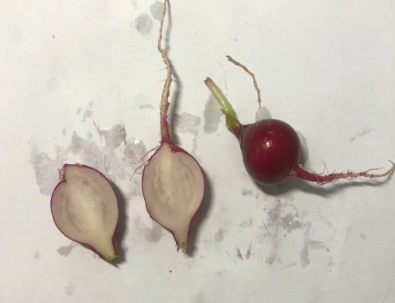
Фото 16. Урожай грядки червь Дендробена венета | Фото 17. Урожай контрольной грядки

Таким образом, благодаря применению биогумуса, появляется возможность улучшать урожай как в качественном, так и в количественном аспекте.

Выводы
На основании всего вышеперечисленного можно сделать следующие выводы:
1.Изучены особенности биологии и экологии червей вида Дендробена Венета и вида Эйзения Фетида породы Красный Калифорнийский червь и Владимирский Старатель. С помощью методики вермикультивирования вида выращено поколение червей и получен биогумус в процессе их жизнедеятельности.
2.С помощью методики биотестирования определена биологическая активность каждого вида биогумуса и представлен сравнительный анализ их свойств.
3.Изучено влияние биологической активности биогумуса на урожайность некоторых культурных растений.
Там образом, наилучшим вариантом червя для получения биогумуса является Владимирский Старатель, т.к. именно его биогумус обладает наиболее выраженной биологической активностью и повышает урожайность культурных растений (на примере Редьки посевной). Так же черви более неприхотливы в содержании, т.к. не боятся низких температур и сохраняют при этом высокую жизненную активность.

Заключение
В результате излишней химизации почв угнетается рост и развитие растений и почвенных животных, из-за чего снижается качество и количество урожая. Но нынешнее положение вовсе не безнадежно: уже выявлена польза дождевых червей и возможность их одомашнивания.
Проведенное исследование показало, что человек может выращивать различных кольчатых почвенных червей в различных объемах как на садовых участках и фермах, так и у себя в домах и квартирах. Вермикультивирование дает возможность утилизировать органические остатки, которые в огромных количествах отвозят и хранят на свалках, при этом создавая полезнейшее универсальное удобрение – биогумус.
Исходя из опытных данных, видно, что биогумус, полученный от исследуемых видов червей обладает высокой биологической активностью, но наилучшим эффектом на прорастание и рост растений оказал биогумус, полученный от червя Владимирский старатель. Именно под его влиянием был получен самый большой урожай корнеплодов редиса. Для достижения наибольшего эффекта, стоит использовать не чистый биогумус или его концентрированный раствор, а его разбавленный вариант (1:50).
Создавая качественные органические удобрения и повышая численность почвенных животных, человек может спасти от имеющихся химических и радиоактивных загрязнений обширные площади почв.

Библиография
1.Вермикомпостирование и вермикультивирование как основа экологического земледелия в XXI веке: достижения, проблемы, перспективы»: сб. научн. Тр. / ред. Кол.: С.Л. Максимова [ и др.]. – Минск, 2013. - 250 с.
2.Горбунов В.В. Дождевые черви для повышения урожая. – М.: Изд-во АСТ, 2013. – 192 с.
3.Игонин А.М. Как повысить плодородие почвы в десятки раз с помощью дождевых червей. – М.: Информационно-внедрический центр «Маркетинг», 2000 - 32 c.
4.Кавеленова Л.М. Практикум по курсу «Основы химического взаимодействия растений» – Куйбышев : Куйбышев. гос. ун-т., 1987
5.Мельник И.А., Карпец И.П. Вермикультура и ее продукт биогумус // Химизация сельского хозяйства. – 1990

6.Тюрин И.В. Кононова М.М., Органическое вещество почвы, его природа, свойства и методы изучения. - М.: Издательство: АН СССР, 1963. - 314 с.
8.Чекановская О.В. Дождевые черви и почвообразование. – М.: Издательство Академии Наук СССР, 1966. – 212 с.
Интернет-источники
- https://universityagro.ru/%D0%B7%D0%B5%D0%BC%D0%BB%D0%B5%D0%B4%D0%B5%D0%BB%D0%B8%D0%B5/%D0%BF%D0%BB%D0%BE%D0%B4%D0%BE%D1%80%D0%BE%D0%B4%D0%B8%D0%B5-%D0%BF%D0%BE%D1%87%D0%B2%D1%8B/ (Портал о сельском хозяйстве, 2018) (1)
- https://elementy.ru/nauchno-populyarnaya_biblioteka/430559/Guminovye_veshchestva_vyzov_khimikam_XXI_veka (электронный журнал «Химия и жизнь, выпуск №1, 2008 г.) (2)
- https://ep-z.ru/sample-page/chervi/chervi-kaliforniyskie (портал о Красных Калифорнийских червях) (3)
- https://farm-worm.com/cherv-staratel/ (портал о червях Старателях) (4)

Приложение
Приложение 1. Фотографии биотестов и измерения длины корня проростков.
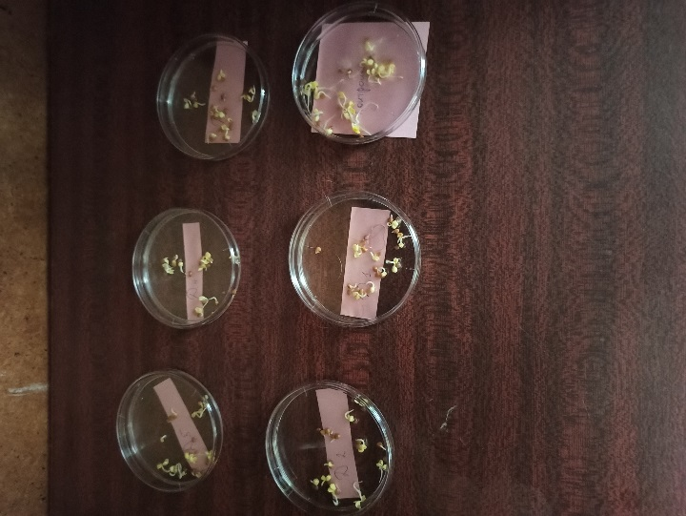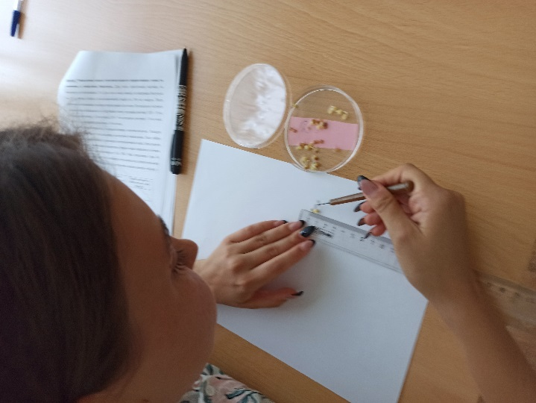

Приложение 2. Описание сорта «Алешка»
Прямостоячая розетка редиса Алёшка покрыта яйцевидными листовыми пластинками жёлто-зелёного оттенка. На черешке наблюдается слабовыраженный антоциановый тон. Округлый выпуклый корнеплод, слегка приплюснутый сверху и снизу, может достигать 3 см в диаметре и массы 15-20 граммов, что для редиса считается крайне высоким показателем. Нежная и сочная мякоть окрашена в белый цвет, а тонкая и гладкая кожура выделяется насыщенным тёмно-красным окрасом. Плоды сорта Алёшка обычно вырастают равного размера. С момента появления всходов проходит от 16 до 22 дней, и плоды уже можно собирать. Чем благоприятнее условия выращивания, тем быстрее наступает техническая спелость овоща. Более того, за один сезон урожай удаётся собрать несколько раз. Сорт Алёшка характеризуется высокой урожайностью. Соблюдая все требования агротехники, получится собирать от 2 до 2,7 килограмма плодов с каждого квадратного метра грядок.
3. Количество, процент семян редиса под действием концентрата биогумуса исследуемых червей.
Таблица №2. Количество, процент семян редиса под действием концентрата биогумуса червей вида Красный Калифорнийский
День поставки  эксперимента | Показатель | №1 | №2 | №3 | №4 | №5 | Среднее значение и отклонение от средней величины | Контроль
2 день | Кол-во проросших семян (шт.) | 20 | 16 | 15 | 17 | 16 | 16,8±1,92 | 18
 | Процент всхожести от общего числа семян (%) | 100 | 80 | 75 | 85 | 80 | 84±9,62 | 90
3 день | Кол-во проросших семян | 20 | 20 | 19 | 19 | 20 | 19,6±0,55 | 20
 | Процент всхожести от общего числа семян (%) | 100 | 100 | 95 | 95 | 100 | 98±9,622,74 | 100
ИТОГО за весь период | 1.Количество проросших семян за весь период
 | 2.Процент всхожести семян за весь период |  |  |  |  |  | 20 | 20
 | 3.Средняя энергия прорастания семян за весь период |  |  |  |  |  | 98 | 100

Таблица №3. Количество, процент семян редиса под действием концентрата биогумуса червей вида Владимирский Старатель
День поставки  эксперимента | Показатель | №1 | №2 | №3 | №4 | №5 | Среднее значение и отклонение от средней величины | Контроль
2 день | Кол-во проросших семян (шт.) | 13 | 10 | 10 | 3 | 9 | 9±3,67 | 19
 | Процент всхожести от общего числа семян (%) | 65 | 50 | 50 | 15 | 25 | 45±18,37 | 95
3 день | Кол-во проросших семян | 15 | 14 | 11 | 6 | 12 | 11,6±3,5 | 20
 | Процент всхожести от общего числа семян (%) | 75 | 70 | 55 | 30 | 60 | 58±17,54 | 100
ИТОГО за весь период | 1.Количество проросших семян за весь период |  |  |  |  |  | 58 | 20
 | 2.Процент всхожести семян за весь период |  |  |  |  |  | 58 | 90

Приложение 4. Фотографии опытных грядок

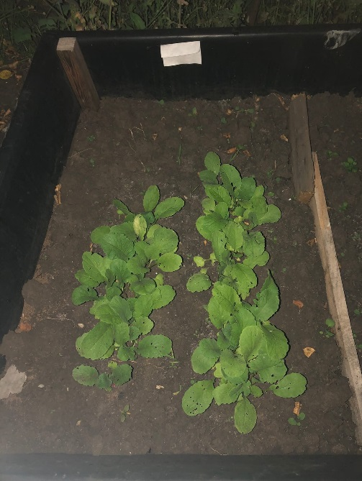 | 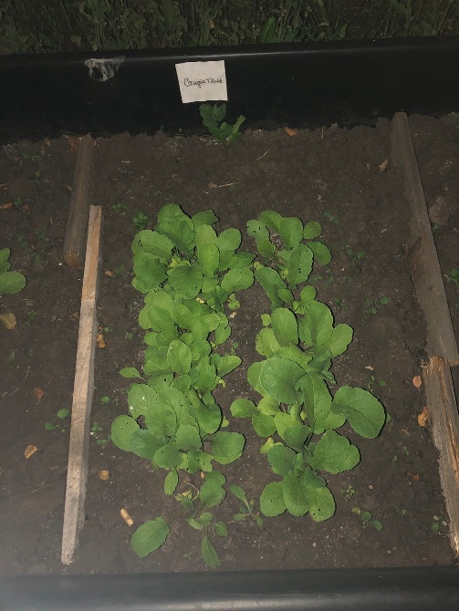
Фото 10. Опытная грядка Красный калифорнийский червь | Фото 11. Опытная грядка червь Владимирский старатель
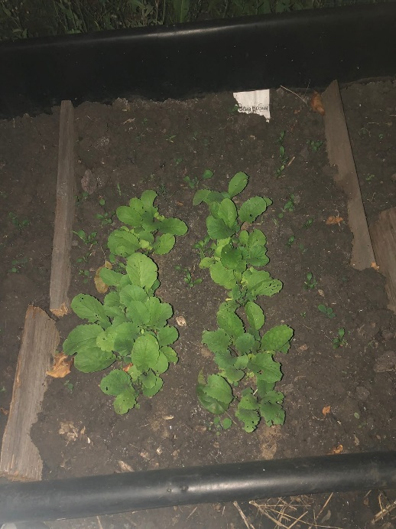 | 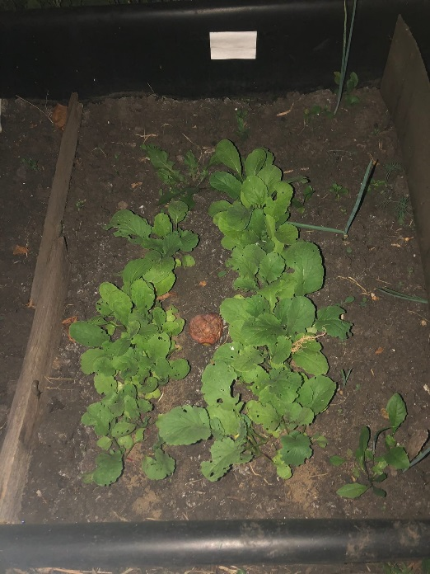
Фото 12. Опытная грядка червь Дендробена венета | Фото 13. Контрольная грядка

